MORGENTRAINING
KARATE UND SELBSTVERTEIDIGUNG
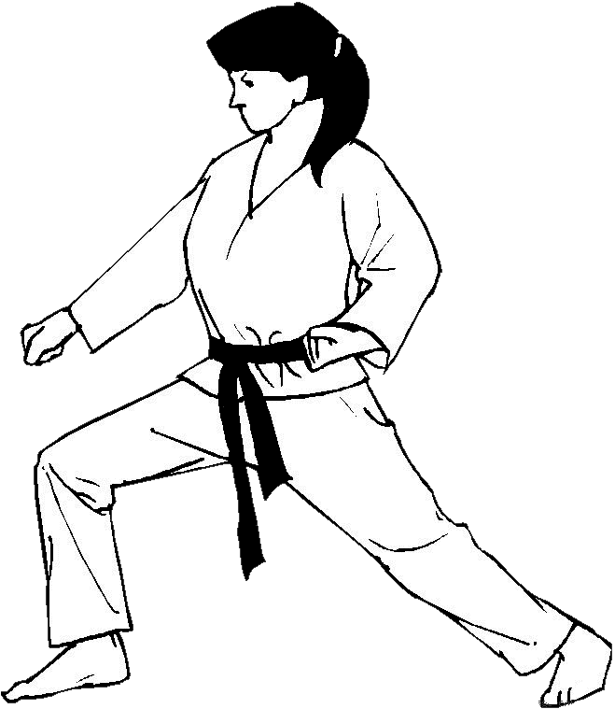
FÜR FRAUEN

neuer Kurs: jeden Dienstag von 09.15 – 10.15 Uhr

Ort: Dojo Kirchberg

Kosten: Fr. 240.00 für 3 Monate

Anmeldung: karate-leto@fudochikan.ch oder Telefon 079 692 74 57

www.fudochikan.ch

